22 февраля в культурно-досуговом центре Глебовского сельского 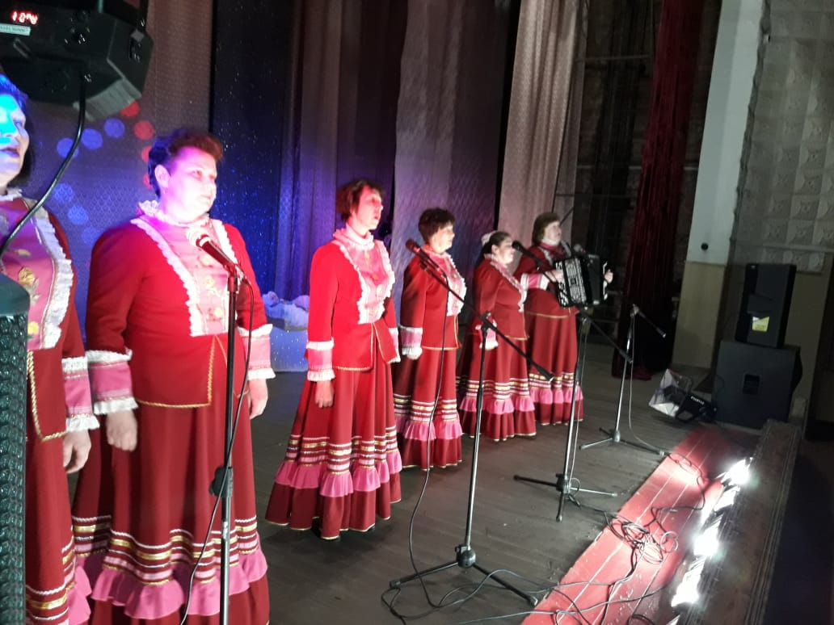поселения прошел праздничный театрализованный концерт « Спасибо Вам, за то, что видим небо» посвященный Дню Защитника Отечества и закрытию месячника оборонно-массовой работы.
В фойе работала выставка « Гордость моя- флаг Кубани». Участников выставки ознакомили о том, что каждый цвет значит для Кубани?
На мероприятии присутствовало 23 человека.
Директор МУК « КДЦ Глебовского с/п» Н.Н.Никулина

